Gaston Bachelard [1884-1962]

(1982)

PAYSAGES
Notes d’un philosophe pour un graveur
ALBERT FLOCON

LES CLASSIQUES DES SCIENCES SOCIALES
CHICOUTIMI, QUÉBEC
http://classiques.uqac.ca/


http://classiques.uqac.ca/

Les Classiques des sciences sociales est une bibliothèque numérique en libre accès, fondée au Cégep de Chicoutimi en 1993 et développée en partenariat avec l’Université du Québec à Chicoutimi (UQÀC) depuis 2000.


http://bibliotheque.uqac.ca/

En 2018, Les Classiques des sciences sociales fêteront leur 25e anniversaire de fondation. Une belle initiative citoyenne.

Politique d'utilisation
de la bibliothèque des Classiques

Toute reproduction et rediffusion de nos fichiers est interdite, même avec la mention de leur provenance, sans l’autorisation formelle, écrite, du fondateur des Classiques des sciences sociales, Jean-Marie Tremblay, sociologue.
Les fichiers des Classiques des sciences sociales ne peuvent sans autorisation formelle :
- être hébergés (en fichier ou page web, en totalité ou en partie) sur un serveur autre que celui des Classiques.
- servir de base de travail à un autre fichier modifié ensuite par tout autre moyen (couleur, police, mise en page, extraits, support, etc...),
Les fichiers (.html, .doc, .pdf, .rtf, .jpg, .gif) disponibles sur le site Les Classiques des sciences sociales sont la propriété des Classiques des sciences sociales, un organisme à but non lucratif composé exclusivement de bénévoles.
Ils sont disponibles pour une utilisation intellectuelle et personnelle et, en aucun cas, commerciale. Toute utilisation à des fins commerciales des fichiers sur ce site est strictement interdite et toute rediffusion est également strictement interdite.
L'accès à notre travail est libre et gratuit à tous les utilisateurs. C'est notre mission.

Jean-Marie Tremblay, sociologue
Fondateur et Président-directeur général,
LES CLASSIQUES DES SCIENCES SOCIALES.
Un document produit en version numérique par Jean-Marie Tremblay, bénévole, professeur associé, Université du Québec à Chicoutimi
Courriel: classiques.sc.soc@gmail.com
Site web pédagogique : http://jmt-sociologue.uqac.ca/
à partir du texte de :

Gaston Bachelard (1982),

PAYSAGES. Notes d’un philosophe pour un graveur ALBERT FLOCON.

Lausanne, Suisse : Les Éditions de l’Aire, 1982, 95 pp.

Polices de caractères utilisée : Times New Roman, 14 points.

Édition électronique réalisée avec le traitement de textes Microsoft Word 2008 pour Macintosh.

Mise en page sur papier format : LETTRE US, 8.5’’ x 11’’.

Édition numérique réalisée le 13 février 2019 à Chicoutimi, Québec.

Gaston Bachelard (1982),

PAYSAGES. Notes d’un philosophe
pour un graveur ALBERT FLOCON.
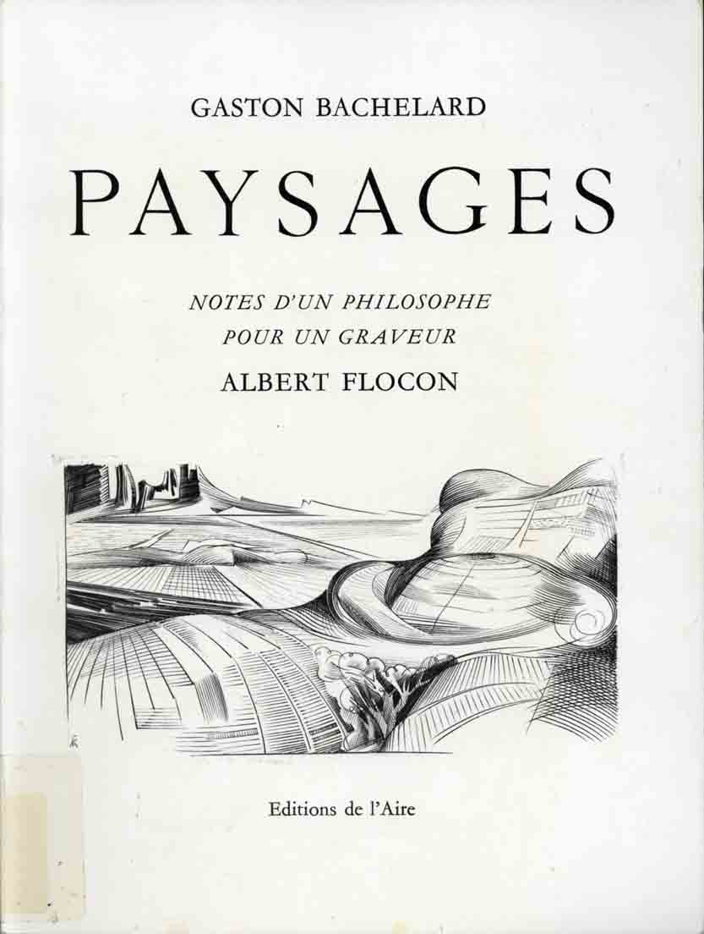
Lausanne, Suisse : Les Éditions de l’Aire, 1982, 95 pp.

REMARQUE

Ce livre est du domaine public au Canada parce qu’une œuvre passe au domaine public 50 ans après la mort de l’auteur(e).

Cette œuvre n’est pas dans le domaine public dans les pays où il faut attendre 70 ans après la mort de l’auteur(e).

Respectez la loi des droits d’auteur de votre pays.

Paysages.
Notes d’un philosophe pour un graveur. Albert Flocon.
Quatrième de couverture

Retour à la table des matières
Paysages est un lieu privilégié, dans lequel le philosophe Gaston Bachelard rencontre la vision du graveur Albert Flocon. La collaboration entre ces deux créateurs n’est pas née d’une réunion fortuite, elle est au contraire le fruit de l’amitié et de l’admiration réciproques qui les liaient. L’ouvrage est introduit par un texte dans lequel Bachelard parle de l’acte de graver, avec une pénétration et une clarté rares qui font de son analyse un texte essentiel et définitif sur cet art.

Bachelard découvre, dans les gravures de Flocon, des éléments qui ont occupé et nourri sa propre réflexion : le mouvement, l’imagination de la matière et l’imagination des forces, par exemple ; ainsi qu’un univers souvent proche du rêve. Dans sa méditation sur ces images, le philosophe évolue donc en pays de connaissance. Sa pensée ample et visionnaire suit le trait précis et évocateur du graveur et explore la portée symbolique des gravures, leur apportant d’imprévisibles prolongements. Ses textes, pleins de sensualité et d’une étonnante vigueur métaphysique, pénètrent au cœur même de l’étendue intérieure de ces paysages dans lesquels le graveur mêle les formes de corps humains à celles de l’ordre terrestre ou cosmique. De la communion profonde qui s’établit entre les formes, le philosophe tire cette splendide leçon d’immensité : « L’homme dans ses grands signes a une valeur cosmique. Toute grande valeur esthétique du corps humain peut mettre sa marque sur l’univers. »
[4]

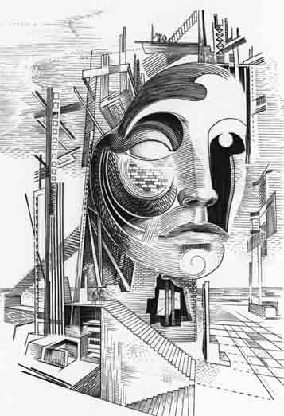
[5]

GASTON BACHELARD

PAYSAGES
ALBERT FLOCON

EYNARD
Reproduction fidèle de l’édition originale

Éditions de l’Aire
Lausanne
[6]

Paysages.
Notes d’un philosophe pour un graveur. Albert Flocon.
REMERCIEMENTS

Retour à la table des matières
L’Aire exprime sa gratitude à Madame Suzanne Bachelard et à Monsieur Paul Eynard qui lui ont permis de rééditer dans sa forme originale ce livre paru en 1950 aux Editions Eynard, à Rolle.

N.B. Le texte de Gaston Bachelard a été repris dans Le Droit de rêver, édité aux Presses Universitaires de France en 1970.

© 1982, Éditions de l’Aire, Lausanne.

[257]

Paysages.
Notes d’un philosophe pour un graveur. Albert Flocon.
Table des matières
____________________

Quatrième de couverture.
Remerciements [6]
Introduction [9]
I [19]
II [25]
III [31]
IV [37]
V [43]
VI [49]
VII - VIII [55]
IX [67]
X [67]
XI [73]
XII [77]
XIII [83]
XIV [89]
XV [93]
[7]

NOTES D’UN
PHILOSOPHE
POUR UN GRAVEUR

[8]
[9]

Paysages.
Notes d’un philosophe pour un graveur. Albert Flocon.
Introduction
à la dynamique du paysage

Retour à la table des matières
En perdant la couleur — la plus grande des séductions sensibles — le graveur garde une chance : il peut trouver, il doit trouver le mouvement. La forme ne suffirait pas. La seule forme passivement copiée ferait du graveur un peintre diminué. Mais dans l’énergique gravure, le trait n’est jamais un simple profil, jamais un contour paresseux, jamais une forme immobilisée. Le moindre trait d’une gravure est déjà une trajectoire, déjà un mouvement, et si la gravure est bonne, le trait est un premier mouvement, un mouvement sans hésitation ni retouche. La gravure est faite de mouvements primitifs, de mouvements confiants, complets, sûrs. Alors le trait entraîne des masses, propulse des gestes, travaille la matière, donne à toute forme sa force, sa flèche, son être dynamique. Voilà pourquoi un philosophe qui a passé dix ans de sa vie à réfléchir sur l’imagination de la matière et sur l’imagination des forces s’enchante de la contemplation [10] activiste d’un graveur et se permet d’exposer, sur chaque gravure du présent ouvrage, ses propres réactions. Dans le règne des rêveries de la volonté, on peut espérer déclencher des réactions si simples qu’elles sont objectives. Dans les racines du vouloir, on trouve la plus forte des communions. Un artiste et un philosophe doivent, ici, facilement s’entendre.

Si le paysage du poète ost un état d’âme, le paysage du graveur est un caractère, une fougue de la volonté, une action impatiente d’agir sur le monde. Le graveur met un monde en marche, il suscite les forces qui gonflent les formes, il provoque les forces endormies dans un univers plat. Provoquer, c’est sa façon de créer. Pour dire cette lutte première, cette lutte essentielle, ce combat anthropocosmique, nous avons récemment proposé un mot : le cosmodrame, soit dit dans le sens où la psychanalyse met en œuvre des sociodrames pour analyser les rivalités humaines. Sans doute, c’est surtout dans la vie sociale, dans le commerce des passions, que l’homme se heurte aux contradictions de son destin. Mais la nature est là [11] aussi qui nous heurte. Sa beauté même n’est pas placide. Pour qui s’engage dans un cosmodrame, le monde n’est plus un théâtre ouvert à tous les vents, le paysage n’est plus un décor pour promeneurs, un fond de photographe où le héros vient faire saillir son attitude. L’homme, s’il veut goûter à l’énorme fruit qu’est un univers, doit s’en rêver le maître. C’est là son drame cosmique. La gravure est peut-être, dans l’ordre cosmique, ce qui nous donne le plus rapidement cette maîtrise.
Quand nous en viendrons au commentaire détaillé de l’œuvre d’Albert Flocon, nous aurons de nombreux exemples de cette domination dramatique du monde. Mais nous voudrions faire sentir, en quelque manière à priori, en intempérant métaphysicien que nous sommes, la prise de possession totale des objets par le graveur, la domination impérieuse d’un monde gravé. Sans doute tout créateur de formes revendique à juste titre le pouvoir d’habiter intimement les formes qu’il crée. Mais alors que le poète habite ses images benoîtement, et que le peintre se déclare le principe rayonnant de ses nuances, il semble que le graveur, dans la brusquerie essentielle de ses prises de possession, soit en constante révolte contre des limites. Une pointe de colère perce dans toutes ses joies. Avant [12] l'œuvre, pendant l’œuvre, après l’œuvre, des colères travaillent les yeux, les doigts, le cœur du bon graveur. Le travail du burin veut cette hostilité, ces pointes, ce tranchant, ces incisions, — cette décision. Encore une fois, toute gravure porte témoignage d’une force. Toute gravure est une rêverie de la volonté, une impatience de la volonté constructive.

C’est cette force intime découverte dans les choses qui donne à l’objet gravé, au paysage gravé, son relief. Un peintre du siècle dernier aimait à redire pour caractériser la vision travaillée, la vision dominée : “Il faut qu’un peintre se fasse une bonne paire de lunettes.” C’est de dynamomètres dont le graveur a besoin. Plus exactement, il est le dynamomètre universel qui mesure les poussées du réel, le soulèvement du levain terrestre, l’opposition de la masse des objets.
Ainsi, ce sculpteur de la page blanche est à bien des égards l’antithèse du philosophe. Le paysage du philosophe, le paysage pensé, est plat, systématiquement plat, glorieux parfois d’être plat. Etrange domination métaphysique du monde qui ne prend [13] conscience de soi que lorsque le monde est loin, diminué, pâli, nié, perdu ! Aussi qu’elle est saine, pour un philosophe, cette sollicitation concrète, simple et directe, qui nous vient de la gravure !
Le graveur, en effet, nous permet de retrouver des valeurs de force dans le style même où le peintre nous apprend la valeur d’une lumière. Elles sont, ces valeurs de force, dans le relief durement conquis, conquis par les petits moyens du noir et du blanc, dans les formes habitées par un mouvement surabondant, impatient de surgir.
Parfois le trait est un canal de forces, il mène au but une vie bien faite. Parfois c’est une flèche qui n’en finit pas de blesser. Au fond, la gravure a une temporalité spéciale, elle s’anime dans un temps qui ne connaît pas la lenteur, qui ne connaît pas la mollesse. En elle, les chocs s’exaspèrent. Ses mouvements sont simples mais ils sortent des sources de la vitalité.

Ces vertus de la force initiale, l’énergique gravure ne les perd pas lorsqu’elle est couchée sur la page blanche. Reproduite sur la page blanche, elle n’est pas [14] l’inerte fossile des colères créatrices. Elle a pour le songeur qui accepte les sollicitations de l’image, pour celui qui veut vouloir en voyant, des fonctions de stimulation sans cesse ravivées. Ici la vue qui sait à la fois être aiguë et rêveuse sollicite la main. Si inexpert que nous soyons dans l’art du graveur, un instinct commun, venu des profondeurs, nous fait comprendre les colères initiatrices. Ces colères fines et heureuses sont pour nous autant d’encouragements à vouloir.
Et puis, du fait même de la hiérarchie nécessaire des traits, comme il est direct, comme il est intelligent, le conseil de vouloir qui nous vient du graveur ! Car le paysage gravé est obligatoirement hiérarchique. Ne pouvant tout redire il lui faut proclamer. Dès lors, il semble qu’on sache toujours, contemplant une gravure, par quoi l’on doive commencer. Le paysage gravé nous met au premier jour d’un monde. Il est la première confidence d’un créateur. Il est un commencement. Or commencer est le privilège insigne de la volonté. Qui nous donne la science des commencements nous fait don d’une volonté pure.
[15]

Mais si la gravure est, comme nous le croyons, une essentielle intervention de l’homme dans le monde, si le paysage gravé est une maîtrise rapide, fougueuse de l’univers, le graveur va nous fournir des tests nouveaux, des tests de volonté. Les paysages gravés sont les tests de la volonté énorme, de la volonté qui veut tout le monde d’un coup.
On connaît le grand succès psychanalytique du test de Rorschach. On sait en quoi il consiste : des taches symétriques, aux formes mêlées, sans loi objective, sont présentées au sujet comme thèmes de rêveries, comme noyaux pour des associations d’idées. Les réponses relatives à de très nombreux sujets, une fois bien classées, ont permis des déterminations caractérielles dont on a reconnu l’objectivité. Au lieu des enquêtes sur taches, j’imagine des enquêtes similaires sur traits, à partir de gravures où le réel est saisi dans des caractères qui invitent à l’action, qui appellent à l’intervention de l’homme dans le monde, qui canalisent les forces créantes désordonnées.
On nous objectera que les taches du test de Rorschach ont une vertu d’enquête dans l’inconscient du fait même de leur manque de signification objective. [16] La gravure, dira-t-on, est au contraire ultra signifiante. Il semblerait donc que le dessin ultra clair ne puisse être un détecteur des formes obscures de l’inconscient.
De telles objections ne tiennent pas compte des besoins de l’orgueil humain. Cet orgueil double la mémoire, double l’inconscient enraciné dans le passé. Il est ivre d’anticipations. Il vit d’avenir grandiose, de volonté à champ illimité. Mais l’orgueil aussi subit un refoulement. Si on le laissait à son essor naïf, il ne serait satisfait qu’une fois maître d’un univers. Dès qu’on veut connaître cet orgueil surhumain qui travaille toute âme humaine, il faut l’interroger cosmiquement. Qu’importe alors que la question soit primitivement claire ! Elle est bientôt voilée par son énormité. Elle prend bientôt un mystère du fait qu’elle interroge, non pas la vie commune, mais la vie surhumaine.
Il suffirait alors d’avoir l’album des types d’actions cosmiques pour déterminer des réactions spécifiques chez qui voudra se soumettre à une participation sincère au paysage gravé. Parfois une seule image provoque une avalanche de confidences qui viennent nous instruire sur les hauteurs insensées de l’orgueil humain, sur ce qu’il faut bien appeler le complexe de Jupiter.
[17]

Si l’on entreprend une psychanalyse de ce complexe de Jupiter, on sera étonné de sa puissance de couverture. Bien souvent le complexe de Jupiter se cache sous une apparence de modestie. L’orgueil et la modestie forment une ambivalence aussi liée que l’ambivalence de l’amour et de la haine. Pour démasquer ce complexe de Jupiter, pour démêler cette ambivalence d’orgueil et d’humilité, on sera heureux d’avoir une bonne collection de paysages gravés.

Aussi les valeurs esthétiques se doublent ici de valeurs décidément psychologiques, voire psychogènes. Une théorie des forces, parallèle à la théorie de la forme, si justement célèbre en psychologie, est en germe dans les déterminations hiérarchiques de la gravure. En d’autres termes, la volonté de puissance a besoin d’images ; la volonté de puissance se double donc d’une imagination de la puissance. En méditant les images que nous offre Albert Flocon, nous reconnaîtrons qu’elles nous donnent conscience d’une volonté de puissance, qu’elles réveillent en nous des [18] actes primitifs, des volontés premières, l’impérieuse joie de commander au monde, de reconstruire les êtres du monde dans le maximum de leur grandeur. Une sorte d’allégresse directe sans cause consciente, toute psychique — qui est proprement la beauté psychologique — accompagne les valeurs purement esthétiques de la gravure. Nous aurons de nombreux témoignages de cette allégresse dans le présent recueil, si nous suivons le graveur depuis ses gestes primitifs jusqu’à sa prise de possession du monde.
En résumé, le paysage du graveur est un acte. C’est un acte longuement médité, un acte accompli sur la dure matière métallique avec une lente énergie. Mais, par un paradoxe insigne, cette lenteur active nous livre l’inspiration de forces rapides. Ainsi le graveur nous incite à agir, à agir vite. Il nous révèle la puissance de l’imagination dynamique, de l’imagination des forces. Un paysage gravé est une leçon de puissance qui nous introduit dans le règne du mouvement et des forces.
[19]

Paysages.
Notes d’un philosophe pour un graveur. Albert Flocon.

I

Retour à la table des matières
[20]

LA PLAINE EST FUYANTE, elle est un mouvement de fuite qui, sous ses parallèles amoncelées, emporte, dissout l’horizon. Ainsi finit le monde : une ligne, un ciel, rien. Au loin, la terre ne travaille pas. Alors tout s’anéantit.
Mais voici le damier des champs labourés, les sillons civilisés des propriétaires, les propriétés heurtées de tous ces voleurs de terre, les bornes, les limites, les fossés. Le graveur, comme un laboureur, se met au travail dans chaque enclos. Il jouit de la communion des outils : La charrue n’est-elle pas le burin de la glèbe ?
Pour dire la diversité des champs, le peintre aurait besoin de la couleur des moissons ; il emplirait les premiers plans avec les rouges et roses épis de l’énergique sainfoin, avec un jaune de colza oublié dans les blés. La couleur distrait, habille, fleurit. La couleur embaume. Mais par elle, nous quittons la terre. La couleur ne travaille pas. La couleur n’a pas de volonté.
Le graveur nous contera son travail, son labour, sa volonté toute proche. Le burin nous ramène vers la sûre matière. Oui, le cuivre est un sol.
Mais tout travailleur rêve cosmiquement : le graveur de la plaine va retrouver un grand rêve du travail de la terre. Sous ce travail monotone et dur, voici en
[21]

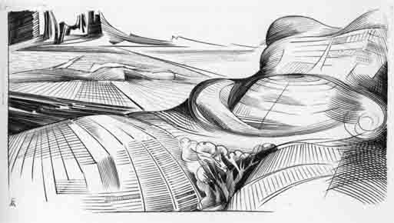

[22]
[23]

effet que le champ devient ventre, sein, torse, corps. La glèbe se gonfle, la glèbe prend le relief d’une forme courtisée.
Flocon, à merveille, fait saillir les formes de cette transformation. Avec des lignes il a fait des masses, avec la plaine étendue, il a fait une femme couchée. Le syncrétisme du travail et de l’amour est ici manifeste.
Cette planche est dès lors un véritable Rorschach pour la psychanalyse des instincts propriétaires. Dans ses deux grandes plages, elle suscite l’ambivalence de toute possession : la terre ou la femme ? Ou plutôt : la terre et la femme. Les grands rêveurs ne choisissent pas.

[24]
[25]

Paysages.
Notes d’un philosophe pour un graveur. Albert Flocon.

II

Retour à la table des matières
[26]

LES LÉGENDES POÉTIQUES aiment à redire qu’Aphrodite est née de l’écume des vagues : de la blancheur et des dentelles suffisent au poète pour faire une femme. Le peintre évoquerait plutôt Nausicaa. Pour lui, la mer est une femme quand une vierge s’y baigne. Il est séduit par la lumière redoublée des reflets et il s’enchante des formes éphémères. Le graveur, avons-nous dit, se voue au mouvement. Une preuve en est ici. La femme qui naît des flots est une houle primitive. Elle est un torse qui surgit d’un mouvement oppressé, oppressant, elle est la respiration même de la vague tourmentée, la poitrine des eaux passionnées. Alors la femme est vraiment vague de fond.
Si vous ne participez pas à l’énergie volumétrique du dessin des eaux, à ce grossissement humain des forces de la mer, la forme gravée par Flocon pourra tout aussi bien n’être plus qu’une forme abandonnée dans quelque marécage. À peine verrez-vous l’infini des lointains, la paix lointaine, toujours lointaine, des horizons marins. Vous aurez manqué la grande dialectique des mers : le calme pour les yeux accommodés à l’infini et toujours la tempête — une tempête à la mesure de l’homme, au besoin même à la mesure d’une main d’enfant, dans l’anse toute proche ;
[27]

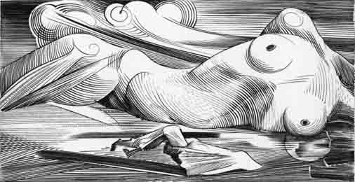

[28]
[29]

c’est ici, dans la vague qui meurt à vos pieds, que le mouvement est réalité première. C’est ici que le mouvement des eaux réveille vos forces provocatrices, vous appelle à toutes les provocations.
Alors comment la vague toute proche ne se gonflerait-elle pas ? Comment la mer garderait-elle une platitude de miroir ? Voici des jambes, des seins, une gorge qui se gonflent pour vous, qui roulent vers vous.
Le paysage marin révélé par la gravure est un paysage de la force. Le graveur préfère la force à l’évanescence de l’immensité. Et cette force est directe, pleine de sons, riche de désir. Le graveur découvre d’instinct cette grande loi de la dynamique imaginaire : tout mouvement qui s’approche de nous devient mouvement humain, volonté d’homme.

[30]
[31]

Paysages.
Notes d’un philosophe pour un graveur. Albert Flocon.

III

Retour à la table des matières

[32]

LE MONDE EST ICI COMPLEXE : la mer à droite, à gauche, des champs encore, des champs travaillés, et puis une grande jetée, un immense travail d’hommes qui va à l’horizon, vers les montagnes. La volonté toute terrestre de l’artiste ne peut pas abdiquer : Flocon aime la dureté du réel, il aime la jetée — nous verrons souvent les beaux résultats perspectifs qu’il en tire — la jetée qui contredit la mer. Et pourtant, dans cette gravure, Flocon veut travailler au ciel. Le sémaphore l’aide dans une conquête de la verticalité. Si lesté qu’il soit par les belles matières dures, le voici parti pour une aventure aérienne.
Ainsi, au ciel malgré lui, Flocon grave des nuages. D’abord, comme tout le monde, il revoit les formes de l’eau, il revit le mouvement des eaux, le glissement facile des nuées qui flottent sur les plans si bien différenciés du monde aérien. Les nuées, les brumes, les nuages dessinent des horizons mobiles, des horizons superposés. Tous ces êtres flottants sont les réalités visibles des grands cercles du ciel.
Mais le tempérament terrestre est si dominant chez notre graveur qu’il nous donne un véritable nuage terrestre, une forme qui ne ment pas, une forme qui n’est pas une vaine promesse faite aux yeux, née d’un complexe de lumière et de vent. Nous retrouvons
[33]

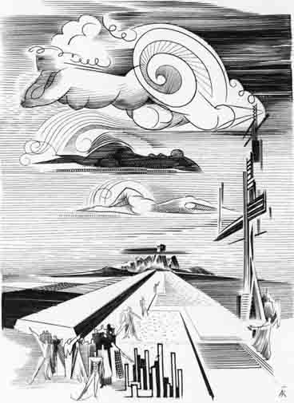
[34]
[35]

au ciel de Flocon la forte femme de la mer. Elle est née, cette fois, d’un tourbillon lancé par les sommets. Son corps sort d’une volute géométrisée.
Mais quelle ambivalence dans les adorations d’un graveur ! Les formes aimées, si aériennes qu’elles soient, il les caresse du burin.
[36]
[37]

Paysages.
Notes d’un philosophe pour un graveur. Albert Flocon.

IV

Retour à la table des matières
[38]

COMPLÉTANT LE CYCLE des trois premières gravures consacrées à la terre, à l’eau, à l’air, la quatrième gravure est vouée au feu. Certes, il faudrait quatre albums pour dire en détail tous les traits de l’imagination matérielle de chacun des quatre éléments. Mais les substances fondamentales sont de si puissants révélateurs pour une imagination qu’une seule image sincère nous en dit long.
Un caractère frappant de la cosmologie de notre graveur, c’est l’absence des représentations animales. Flocon va tout droit des forces matérielles aux forces humaines. La salamandre qui vit dans le feu est, pour lui, un intermédiaire inutile ; les flammes ne sont pas des langues de vipère ; les jets embrasés ne sont pas des serpents torturés ; la braise dorée, sous la carapace du charbon, n’est pas une chair de dragon. Le loup dévorant des alchimistes est un feu sans lumière, sans dessin ; sa force hypocrite n’inspire pas le burin de Flocon.
Le feu qui couve dans le coin de la gravure est déjà une foule humaine, une foule agitée. On sent la fournaise frénétique des piques et des étendards et l’on passe tout de suite de la réalité qui brûle à l’amour qui enflamme.
L’amour qui enflamme ! Cette pauvre et vieille
[39]

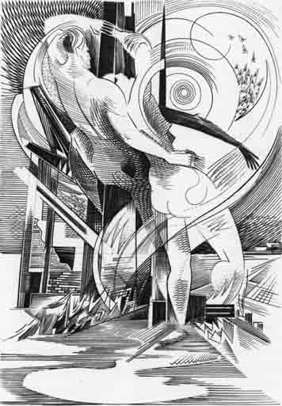
[40]
[41]

métaphore qu’un poète n’oserait plus écrire, quelle vie nouvelle elle a quand l’artiste la dessine, quand elle est vraiment devenue, sous sa main, un mouvement. Alors le couple est tourbillon. Une vrille enchantée, vibrante, faite de deux corps humains, traverse les cercles sombres, va plus haut que les fumées et les brumes, perce la voûte du ciel, produit au ciel les mouvements sidéraux, les spirales créatrices, emporte à l’empyrée des gerbes d’or, une chevelure de moissons. La gravure entière reçoit ce mouvement vrillé, ce mouvement de torsion des flammes premières, cette force mâle qui tord une chair blanche.
Mais les gravures de Flocon nous révèlent souvent, plus ou moins refoulée, une volonté de civilisation. Le feu doit servir, le feu doit fondre le métal et le verre. Le feu est alors le muscle du four, de ses mille tenailles il travaille le minerai. Voyez les échafaudages des usines à feu, les fours à puddler, la coulée de fonte plate. Pas de cendres, pas de scories dans l’imagination ardente de Flocon. Tout est transformé par une force radicale. Ainsi vont les grands rêves, les rêves de la puissance cosmique de l’homme.
La quatrième figure est l’image du feu vigoureux. C’est un test de vigueur.

[42]
[43]

Paysages.
Notes d’un philosophe pour un graveur. Albert Flocon.

V

Retour à la table des matières

[44]

UNE BOTANIQUE IMAGINAIRE, faite d’un appel pour les rameaux, le bois, les feuilles, les racines, l’écorce, les fleurs et les herbes, a mis en nous un fonds d’images d’une étonnante régularité. Des valeurs végétales nous commandent. Chacun de nous gagnerait à recenser cet herbier intime, au fond de l’inconscient, où les forces douces et lentes de notre vie trouvent des modèles de continuité et de persévérance. Une vie de racines et de bourgeons est au cœur de notre être. Nous sommes vraiment de très vieilles plantes.
Un traité du paysage gravé ne sera complet que s’il arrive à traduire la ténacité de la verdure, les puissances envahissantes de la vie chlorophyllienne. Le pré n’est pas un manteau, c’est la première volonté de la terre. Une philosophie de la volonté de puissance végétale est à créer.
Déjà l’unique planche d’Albert Flocon est précieuse pour une philosophie du végétalisme. En effet, rien ne prouve mieux l’action dynamique de l’imagination que la lutte au sein de l’image la plus paisible, la mieux équilibrée, la plus tranquillement droite : le tronc d’un arbre majestueux. L’arbre et l’homme luttent au plus proche, dans ce combat anthropocosmique qui a une longue histoire dans les rêveries
[45]
HS

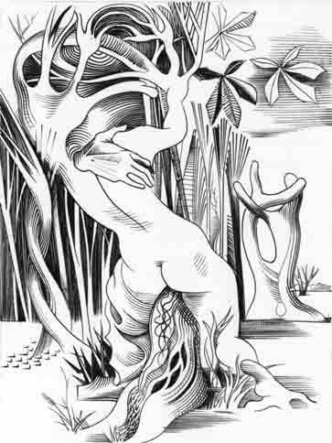

[46]
[47]

humaines. Qui sera vainqueur ? L’arbre est-il le sarcophage dressé qui va dévorer une chair humaine suivant les vieux songes de l’arbre des morts ou bien l’homme vient-il chercher pour ses muscles, pour ses nerfs, la force de la fibre ? L’arbre a une main, une longue main blanche. Et le bras de l’homme s’épanouit comme une palme. Une racine de l’arbre est déjà une jambe. Une jambe de l’homme prend une torsion térébrante pour s’installer, comme une racine, profondément en terre. Nous sommes vraiment au nœud d’un métabolisme des images. Tronc d’un chêne et tronc du corps humain : voilà un doublet usé du langage courant. Le graveur le ranime, lui redonne sa force d’image première parce qu’il prélève sur ce doublet des réalités plus dynamiques que formelles. C’est vraiment l’athlète Milon qui vient provoquer le chêne, exciter les forces du chêne. Deux héros dynamiques luttent ici l’un contre l’autre.
Quand nous parlions, dans notre introduction, de cosmodrame et de test de volonté, nous pensions déjà à cette interrogation dramatique que pose l’arbre de Flocon. Car ici, il faut choisir, il faut parier. Et notre contemplation dynamique hésite entre le masochisme végétal et le sadisme bûcheronnant.
Peut-être même une telle contemplation poursuivie [48] dans une participation dynamique de tout notre être est-elle révélatrice de nos aspirations pour un printemps décisif ou un signe de notre acceptation du destin de l’hiver. Peut-être en rêvant devant l’arbre de Flocon pouvons-nous trouver les excitants contraires des forces vernales et des forces d’automne qui se contredisent en nous, en tout temps, à tout âge, faisant de l’homme le plus fort intégrateur des forces contraires du retour éternel. Nos rêves, nos rêves mobiles, nous donnent la maîtrise des saisons. Le mythe des vieux époux Philémon et Baucis transformés par la mort en deux arbres vigoureux a une emprise quotidienne sur l’authentique rêveur des forêts. La gravure qui totalise le devenir humain d’un arbre et le devenir végétal d’un homme donne à ce mythe sa permanente actualité. Elle aide à psychanalyser l’une des ambiguïtés les plus profondes de l’onirisme végétal.
[49]

Paysages.
Notes d’un philosophe pour un graveur. Albert Flocon.

VI

Retour à la table des matières

[50]

LES NOTES que j’ai rédigées sur les gravures de Flocon sont les réactions d’un philosophe solitaire. Elles ont, à défaut d’autres vertus, la spontanéité d’un rêveur isolé. Pour la plupart des planches, Flocon et moi, nous n’avons pas cherché un « terrain d’entente ». Cependant, devant la sixième planche, je me suis trouvé sans rêves. J’ai alors demandé à mon ami : « Vous-même, quels furent vos songes quand vous avez gravé vos petits danseurs dominés par deux torses brisés ? »
Ce sont, m’a dit Flocon, les Ancêtres. Voyez deux masses pétries dans la matière du passé ! Car le passé est matière, car le passé est limon, terre pétrie, terre usée qui s’effrite. De cette terre ancestrale tombent les figures d’un jour. Un chant de guitare est l’écho d’une âme d’autrefois, la complainte à peine joyeuse d’amours anciennes. Porté par ce songe sonore, l’homme, tournant sur un pied dressé, faible toupie, se met à bourdonner.
Sous la grisaille rayée des grands corps, le choc du noir et du blanc me paraît si violent qu’un mouvement plus grand que les gestes entraîne la ronde éphémère. Ils ne sont que sept danseurs, mais dans ce coin de la feuille, il me semble que la noce fourmille, que la joie d’une génération a son heure d’exaltation.
[51]

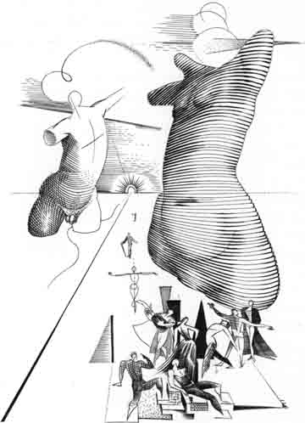
[52]
[53]

Une hantise de couleur cherche à dorer les épaules des femmes et la ligne qui vise le soleil nous entraîne dans un monde de lumière.
Seul le soleil est ici un gage d’avenir. Les Ancêtres massifs, le Présent agité, la Lumière, voilà les trois âges, les trois temps rêvés par un graveur.

[54]
[55]

Paysages.
Notes d’un philosophe pour un graveur. Albert Flocon.

VII-VIII

Retour à la table des matières
[56]

IL NE FAUT PAS séparer les gravures VII et VIII, car elles résolvent le même problème. Construire le géant de Rhodes ou la Minerve géante est une nécessité des rêves dominateurs. La volonté de puissance a besoin d’images énormes, d’images à la mesure de son énormité. Et il est bon, il est sain que de telles constructions s’avouent clairement, comme une bonne conscience de construction, en étalant glorieusement ses artifices. Ensuite tout sera possible dans l’univers quand le temple de la poitrine virile donnera son constant modèle de la solidité, quand le ventre de la femme, comme une magnifique corbeille, sera sûr de ses liens.
Il fallait donc garder dans la gravure qui construit une poitrine les audacieux échafaudages. Ce sont là les axes de la volonté de construire, une invitation permanente au travail humain. C’est par de tels procédés que Flocon nous rend sans cesse aux forces inchoatives, aux forces à la fois intelligentes et spontanées.
La jetée si curieusement symptomatique de l’art de Flocon pointe sur l’horizon. Elle met sa géométrie simple sur l’univers maîtrisé par le Colosse, sur la mer dominée par le Phare Humain.

[57]
[58]

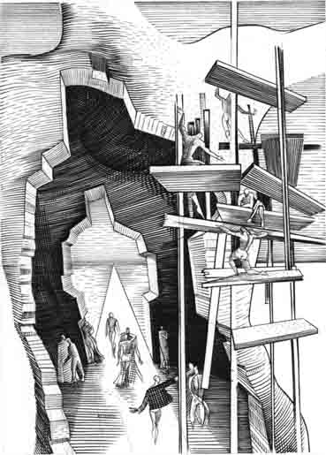
[59]

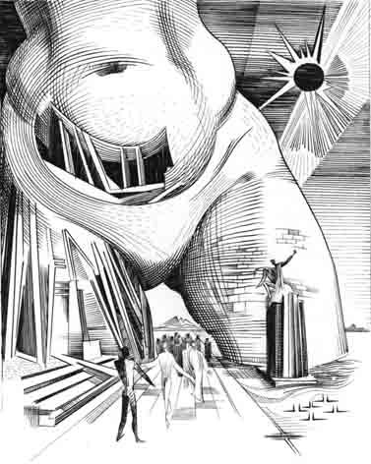

[60]
[61]

Parallèlement à l’homme construit, à grand renfort de plaques d’agglomérés, on méditera la formation plus ronde de la femme : des muscles pour un ventre, des plis de chair pour un berceau.
L’homme est pierre, la femme est terre. La femme se construit par masses, l'homme se construit par morceaux.
Allant maintenant d’une planche à l’autre nous comparerons sans fin les certitudes viriles et la confiance féminine. Nous aurons là deux figures pour analyser l’androgynie qui reste au fond de tout inconscient. Nous saurons l’être que notre inconscient voudrait achever, à quel idéal — viril ou féminin — notre inconscient voudrait travailler.
De là, passant au monde, suivant notre courage ou notre lassitude, nous dirons que le monde est commencé ou qu’il est inachevé. Au lieu de tests touchant l’homme nous aurons donc des tests touchant l’univers, deux tests importants qui désignent clairement les valeurs volontaires, la puissance de construire.

[62]
[63]

Paysages.
Notes d’un philosophe pour un graveur. Albert Flocon.

IX

Retour à la table des matières

[64]

LAS DE CONSTRUIRE, las de labourer, las d’aimer, voilà la gravure du couple écrasé. On comparera la présente gravure avec la gravure qui ouvre le recueil. Ici encore l’être humain est associé à la terre des champs, l’être humain est rendu à la nudité de la plaine. Mais aucun rêveur touché par l’imagination terrestre ne s’y trompera. Cette fois, la glèbe ne se soulève plus, la terre est prête à assimiler le dormeur, prête à absorber, à ensevelir le couple anéanti. La main de l’homme montre des muscles qui ne travaillent plus, des muscles qui ont perdu la joie de posséder, des muscles qui ne défendront plus un bien imprenable.
Le paysage est un dos. Lui aussi, il a perdu le sens des forces surgissantes. Rien ne prouve mieux qu’une forme n’est pas tout, qu’une forme gonflée n’est pas nécessairement le signe d’une force de gonflement.
Dans nos enquêtes rorschachiennes de la volonté nous nous servirions volontiers de cette gravure comme d’un test pour marquer l’effacement consenti de la verticalité, comme une marque de l’acceptation d’un nivellement. La terre n’est pas ici un repos salutaire. Elle est un repos qui ne prépare rien, un repos qui ne repose de rien. Dynamiquement, la gravure IX est l’antithèse de la première gravure.
[65]

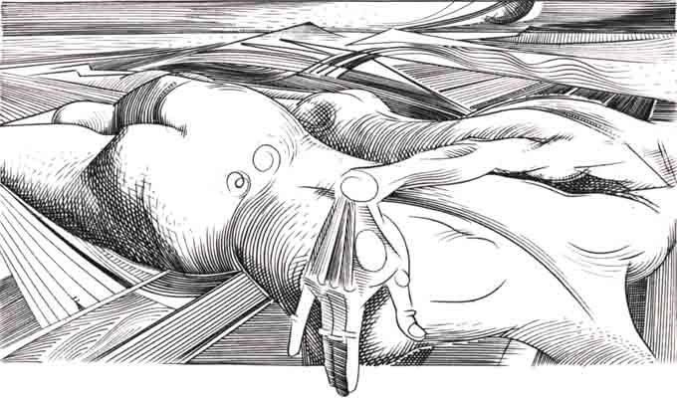

[66]
[67]

Paysages.
Notes d’un philosophe pour un graveur. Albert Flocon.

X

Retour à la table des matières

[68]

LES VALEURS ONTOLOGIQUES qui abondent dans la gravure X sont très diverses.
Le travailleur-penseur est-il au repos ? Il garde cependant ses muscles saillants. Le monde reste pour lui un chantier, le monde est pour lui une tâche ouverte. Les signes et les symboles du dur labeur qui constituent une deuxième région ontologique sont traduits dans une géométrie simple, dans une géométrie de pointes et d’angles. Enfin, la compagne du travailleur, comme un rêve interposé, vient compliquer à la fois l’homme et le monde.
En rêvant cet ensemble complexe, on a une expérience très nette d’un continuel chassé-croisé d’images. Rien n’est stable dans une telle songerie qui mêle l’amour et le travail.
Cette mobilité imaginaire sur fond de repos nous paraît une grande leçon de psychologie élémentaire. Conjuguant, dans une commune noirceur, les pointes aiguës des monuments et les nerfs tiraillés du travailleur, le rêveur est renvoyé à cette douceur de vivre qui s’inspire du repos féminin. Les images tour à tour s’attirent et se repoussent, en de magnifiques réciproques. C’est la vie même de l’imagination.
Une telle page, aux trois domaines : homme, femme, monde érigé, prouve la vanité des fausses
[69]
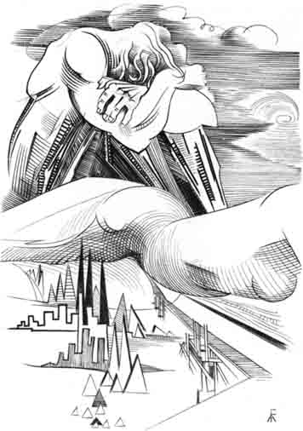
[70]
[71]

unités esthétiques. Ainsi l’artiste parfois gagne à multiplier les centres d’intérêt. Et cette gravure, du fait de sa triplicité, est une interrogation troublante. Parmi ceux quelle interroge, il en est qui voient là un homme découragé, doublement découragé. D’autres rêvant plus à fond ont au contraire l’invincible sentiment que tout recommencera : l’amour et le travail.
La gravure X est donc un test de courage d’une singulière sensibilité.

[72]

[73]

Paysages.
Notes d’un philosophe pour un graveur. Albert Flocon.

XI

Retour à la table des matières

[74]

LE SUPPLICE DU DAMIER. Le rêve de la pierre froide. La prisonnière, toutes cordes rompues, se traîne sur le marbre froid.
Elle vise une liberté noire, une porte sur la nuit libératrice, une nuit encore de velours sombre, une nuit qui touche à la mer soulevée par l’ouragan.
J’ai trouvé dans cette extension de l’être par la seule perspective des losanges assemblés un schéma du rêve labyrinthique. C’est bien là le labyrinthe sans paroi *, le labyrinthe sans cause externe, le labyrinthe né d’un malheur intime. Il est le simple sillage d’une longue souffrance, la trace douloureuse d’une oppression tout intérieure, on ne sait quel supplice d’un pendu horizontal.
L’on sent bien que le monde du damier ne pardonne pas, ne finit pas, n’a pas de bord. Toujours les carreaux noirs et blancs continueront leur torture géométrique facile. Le supplice est sans fin. Toutefois, la gravure est si belle, si artificieusement belle, qu’elle bouleverse les valeurs psychologiques inconscientes. Et il faut des âmes bien profondément labyrinthées pour souffrir ici sympathiquement, pour se souvenir d’un corps endormi dans un défilé inconnu, d’un corps qui voudrait être ver, anguille, serpent, loutre, et qui souffre d’avoir des hanches.

[75]

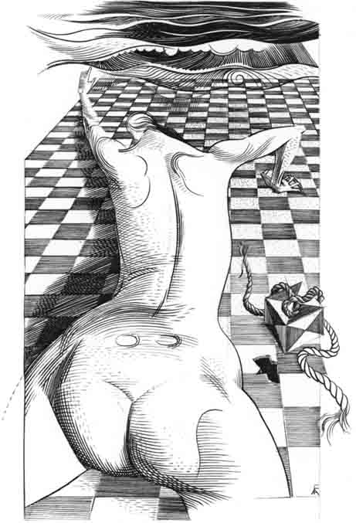
[76]
[77]

Paysages.
Notes d’un philosophe pour un graveur. Albert Flocon.

XII

Retour à la table des matières

[78]

L’HOMME, dans ses grands signes, a une valeur cosmique. Toute grande valeur esthétique du corps humain peut mettre sa marque sur l’univers. Une chevelure en donne ici la preuve. Elle envahit le paysage familier de Flocon. Nous reconnaissons au loin les clochers et les tours ; nous suivons une fois de plus la jetée qui civilise la mer. Mais, au premier plan, la chevelure prépare ses filets et ses nattes. Elle va prendre l’univers dans ses molles spirales, dans ses faibles anneaux. Un monde de la souplesse vient contredire le monde de la perspective linéaire.
Alors, au rêveur cosmique, au rêveur qui achève et augmente toute image, sont révélées les valeurs cosmiques de la chevelure. Les plus folles métaphores sont vraies. La chevelure est une forêt, c’est une forêt enchantée. Les doigts s’y perdent en une caresse sans fin. Elle est touffe, elle est liane. Elle est parure, chef-d’œuvre féminin. Voilà le végétalisme animal, le végétalisme humain, le végétalisme si profond de la femme.
Des spirales inutiles envahissent le ciel bleu. Une boucle oubliée s’enroule autour des fleurs.
Après avoir suivi tous ces jeux bouclés jetés sur l’univers, le rêveur revient aux sources noires de la chevelure. La tête humaine prend alors une force terrestre. Elle appartient vraiment à la terre, prenant à
[79]

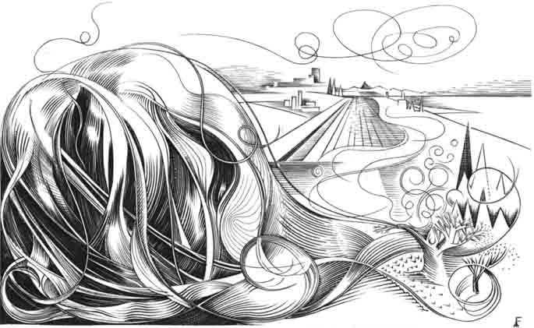

[80]
[81]

la terre sa puissance de production. Le graveur a su nous placer vraiment à un centre d’inversion des métaphores. Elle est triviale, l’image des littérateurs qui nous disent que la forêt est la chevelure du mont. Mais ce mont chevelu, une fois gravé, n’est-il pas une évidente réalité ?
Ainsi la gravure, par sa simplicité et par sa netteté, nous place au passage même d’alertes inversions. Le rêveur devant une telle image est alors en état d’imagination ouverte. Deux fois ouvertes puisqu’une image de l’homme s’ouvre sur le monde, et qu’une image du monde s’ouvre sur une beauté humaine.

[82]
[83]

Paysages.
Notes d’un philosophe pour un graveur. Albert Flocon.

XIII

Retour à la table des matières

[84]

INNOMBRABLES sont chez les poètes cosmiques les métaphores qui nous disent que le soleil est un œil ouvert sur le monde. Avec une conviction singulière l’imagination affirme que ce qui illumine voit. La lumière voit.
Flocon réalise l’inversion de cette cosmique image et il nous donne l’œil-paysage. Un coin du visage humain est déjà tout un monde. Au loin sont les sourcils et les cils, comme des haies sur la terre des champs. Au bas sont les homoncules, chers à Flocon, qui s’en vont voir l’œil, en une douce et lente promenade sur les berges arrondies.
Des rêves lilliputiens commencent. Ces rêves lilliputiens nous décrochent du monde des serviles grandeurs. Ils nous font alternativement grands et petits. Et nous avons souvent la révélation de la grandeur du minuscule. Nous vivons une étrange communion de l’immense et du détail. En équilibre sur la simple ambivalence des grandes et des petites dimensions nous recevons tous les bienfaits de l’imagination cosmique.
Albert Flocon, dans la cosmologie de l’œil, joue comme métaphore dominante Veau de regard. Pour lui, la prunelle est un puits et sur les cercles de l’iris s’en vont les barques à voiles. Puis vient la zone de
[85]

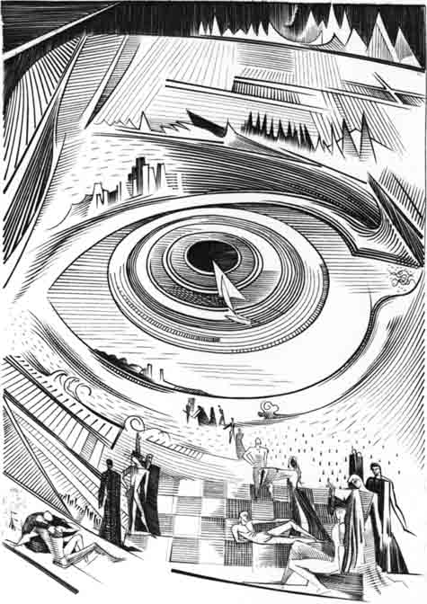

[86]
[87]

limpidité, le grand bassin des larmes. Mais tout cela est si vaste que les peines sont légères. L’œil est tout un monde en train de regarder.

[88]
[89]

Paysages.
Notes d’un philosophe pour un graveur. Albert Flocon.

XIV

Retour à la table des matières

[90]

LES ÊTRES DE FLOCON ne peuvent pas mourir. Un premier témoignage en est la lutte, un peu mélodramatique, de la femme ensevelie dans le sable du désert. Un second témoignage en est la jactance d’un fémur qui fait sa dernière prouesse dans la gravure XV.
Voyons d’abord le paysage du sable meurtrier. En profitant des variations indiquées par les figurines adjointes, on réalisera facilement les possibilités de révolte de l’être ensablé. La main veut le solide, et dans son désarroi elle cherche un appui absurde dans le vent, elle s’accroche au simoun.
Mais tout n’est peut-être pas perdu et les rêveurs de la force ont, ici encore, à parier. Ils se classeront par leur choix suivant qu’ils feront alliance avec les forces cosmiques ou avec la force humaine. Une telle gravure est alors une balance. Elle donne une mesure de l’imagination dynamique. Elle éclaire la psychologie de la révolte. D’ailleurs, dans une psychanalyse par l’image, on peut imposer un hypnotique redressement. Une main crispée suffit souvent à retrouver une conscience d’énergie — un genou qui saille est une preuve que « tout n’est pas fini » — un sein qui affleure a toujours une dynamique d’espérance.
Les êtres de Flocon ne veulent pas mourir.
[91]
J

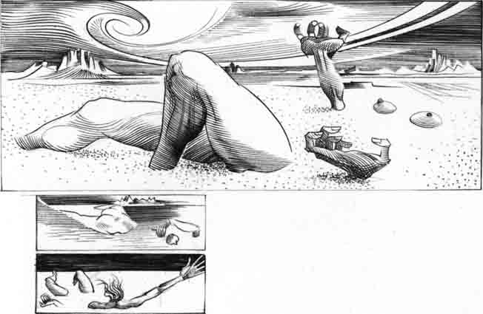

[92]
[93]

Paysages.
Notes d’un philosophe pour un graveur. Albert Flocon.

XV

Retour à la table des matières

[94]

EN CES TEMPS de peinture abstraite, on reconnaîtra peut-être dans la gravure XV la soudaine évidence d’une abstraite danse macabre en ce fémur qui fait des pointes.
Sur la jetée de Flocon, les travailleurs étant partis, l’os humain s’en vient tourbillonner. Il vient mettre au centre du monde un nouveau tourbillon. C’est lui qui produit le jet de poussière qui roule à l’horizon, qui envoie des comètes terrestres à la face du ciel.
A côté des outils abandonnés, c’est lui l’être actif. Il est la dame pesante et alerte qui aplanit encore la chaussée quand plus rien au monde ne vit pour travailler.
Et puis, une sorte de joie articulaire s’inscrit dans cette articulation. Une conscience de pivot demeure dans cet os décharné. Cette bielle des hanches voudrait encore tourner. Et il en est toujours de même : les outils du mouvement sont hantés par une énergie indestructible. Est-il une meilleure preuve de l’essentielle vertu dynamique de toute gravure ?
Le monde détruit, dès qu’il est vu par un grand poète de la force comme Albert Flocon ne peut rester un monde inerte. Dans ces fragments, dans ces morceaux brisés, le dynamisme n’est pas anéanti. Les objets sont des noyaux de force. Le chaos n’est qu’une colère passagère.
[95]

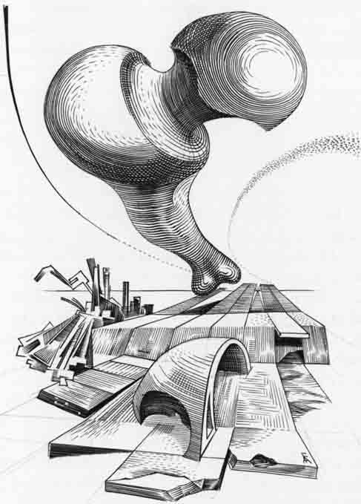

[96]
[97]

L’imagination ne peut pas vivre dans un monde écrasé.
Qu’il danse ou qu’il travaille, l’os de Flocon nous donne une leçon de vie.

FIN

[98]
[99]

Cet ouvrage a été achevé d’imprimer
le 15 mai 1982
sur les presses de l’Imprimerie Delfa à Vevey (Suisse),
Hugues Eynard étant directeur.

Tirage : 1500 exemplaires

* La Terre et les Rêveries du Repos, Chapitre VII. Éditions Corti, Paris.

